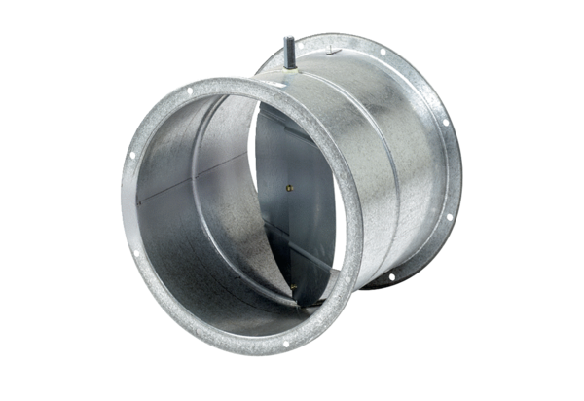Verschlussklappe, Stellmotor VE 25Verpackungseinheit: 1 StückSortiment: C
Artikelnummer: 0093.0285Hersteller: MAICO

